3.1.1功能结构设计
经过对系统的需求分析，将整个系统分为6部分：银行客户管理模块、用户存款模块、用户取款模块、用户贷款模块、账户明细模块、用户管理模块。具本的功能模块设计如图3-1所示：
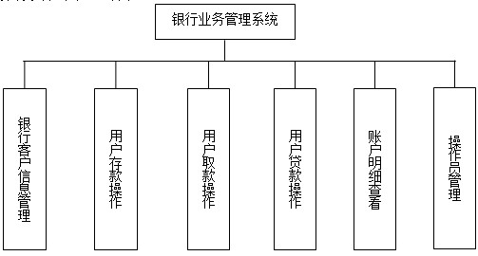

图3-1系统功能模块图

3.1.2系统功能模块描述
本系统由6个模块构成，下面将描述各个模块的功能。
1、银行用户信息模块：主要完成银行客户的管理功能，包括银行客户开户，删除及查询等。用户在开户时需要输入用户的相关信息，主要包括银行卡号，用户姓名，密码，地址，电话，身份证号等信息。可以删除银行用户，也可以进行查询。
2、用户存款模块：完成用户存款的功能，可以按卡号进行搜索，查找到该用户后，进行存款操作，输入存款金额，可以查看存款的名细。
3、用户取款模块：完成用户的取款功能，可以按卡号查找用户，找到用户后，输入取款金额，系统首先判断用户的余额是否充足，如果充足，则完成用户的取款操作。如果余额不足会有相应的提示。
4、用户贷款还款模块：完成客户贷款的管理及还款的管理。用户可以从银行进行贷款，还可以分期还款，本模块完成用户贷款和还款的管理，用户可以查询贷款明细和还款明细信息。
5、帐户明细管理：查询所有用户的交易明细，交易明细信息主要包括交易类型、交易流水号、银行卡号、交易日期、交易金额等。
6、操作员管理，完成银行员工的管理，可以添加或删除操作员的信息。

3.2 系统主窗体的设计

3.2.1 创建系统的主窗体
本系统采用B/S模式设计，整体采用框架结构。本系统的主窗体中设计系统的菜单，用户可以根据这些菜单，来完成各种操作。在窗口的左侧列出的用户的操作项目。系统的主窗体设计如图3-2所示：
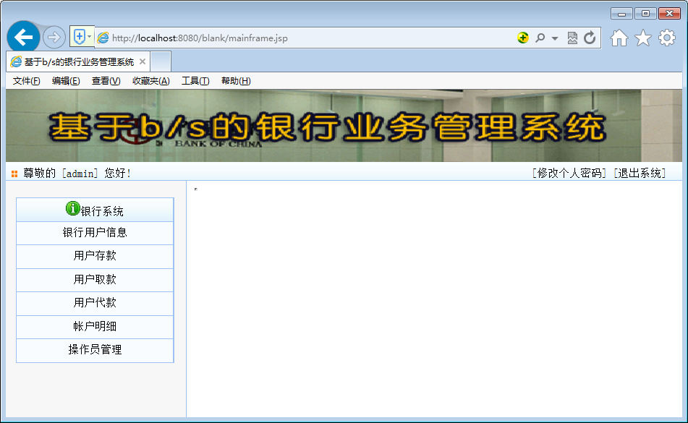
图3-2 系统的主窗体设计

3.2.2创建主窗体的菜单
在本系统中，用户的菜单集中在主窗体的左侧，每个功能项目都对应系统的一个链接。菜单的设计对应的磁盘文件为left1.jsp。主菜单的设计如图3-3所示：
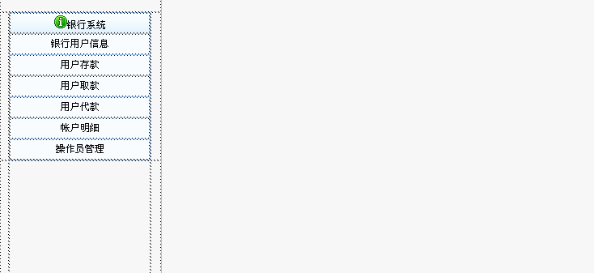
图3-3 系统主菜单设计

3.3功能模块的设计

3.3.1操作员登录窗体
本系统的使用用户主要是面向银行的职工的，由于系统的数据要求很高的安全性，所以对使用用户进行身份验证是十分必要的。本系统，在登录时，首先需要验证用户的身份是否合法。如果合法，则进入相应的管理页面，如果不合法，则会有相应的提作。本系统的用户分为两类，管理员和普通员工，管理员具有系统的全部权限，可以添加删除普通员工的信息，普通员工可以进行银行相应的业务的操作。系统的登录窗口对应的磁盘文件为login.jsp，窗口设计如图3-4所示：
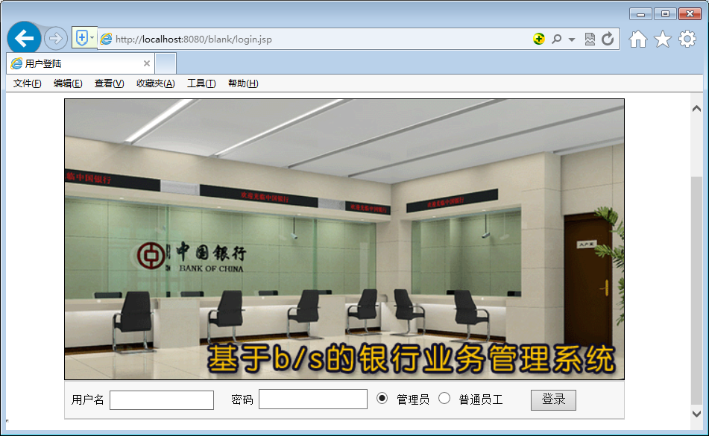

图3-4 操作员登录界面

3.3.2添加用户窗体
以管理员的身份登录后，可以添加普通操作员。普通操作员的信息包括用户和密码，输入相应的信息后，点击确定按钮进行提交。添加用户窗体对应的磁盘文件为addry.jsp 。添加用户窗体的界面设计如图3-5所示：
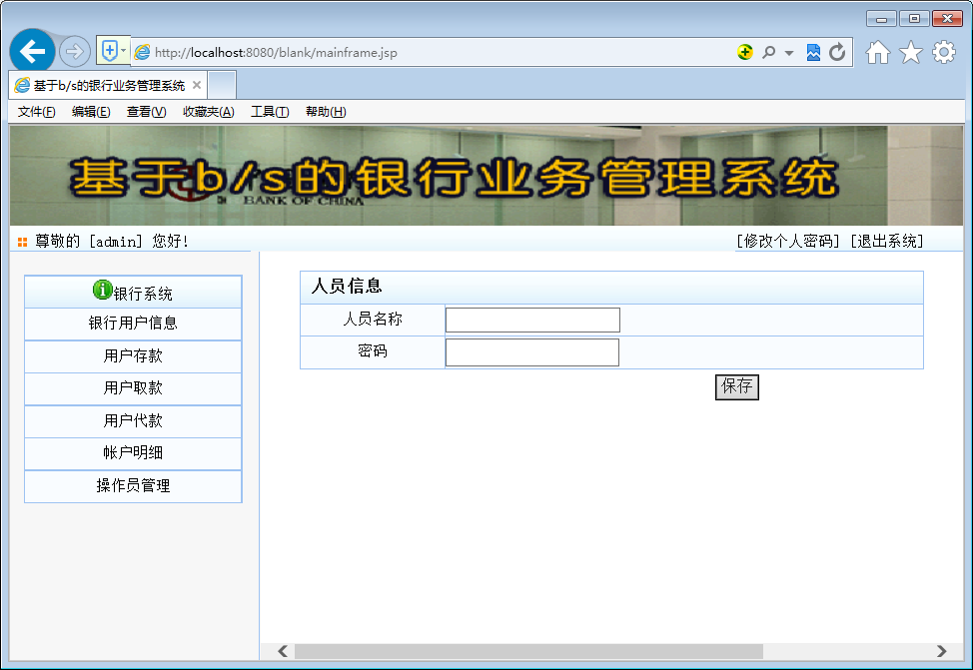
图3-5 添加用户窗口

3.3.3修改用户密码窗体
为了使系统的安全性更高，系统要求操作员定期的更换自己的登录密码，以保证系统的安全，用户修改密码时需要输入系统的原始密码，并输入系统的新密码，验证成功后，即可以登录成功。修改用户密码的界面设计如图3-6所示：

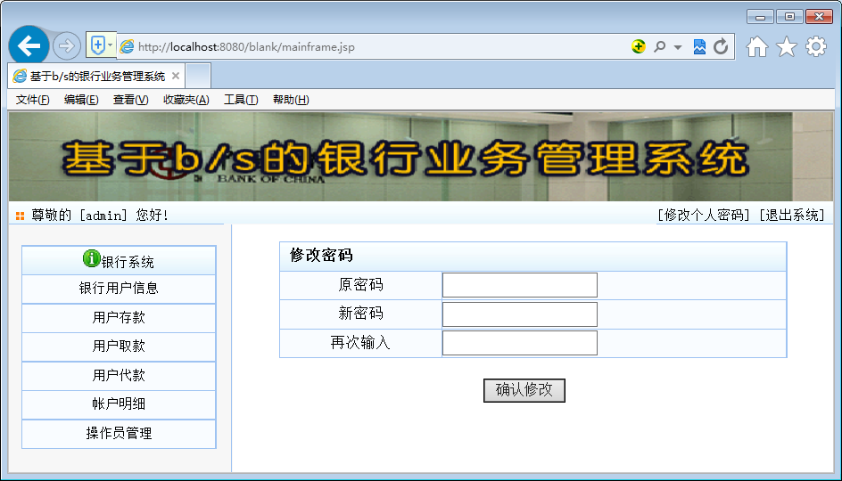
图3-6 修改用户密码窗口

3.4银行业务模块的设计

3.4.1存款业务窗体
存款业务窗口，是本系统的主要功能之一。完成客户存款的操作过程。首先打开存款管理界面，在该界面中显示所有用户的信息，操作员首先根据客户的卡号，进行查找，找到相应的记录后，点击存款进行存款操作。存款业务管理窗口对应的磁盘文件为cqmanager.jsp。存款管理界面设计如图3-7所示：
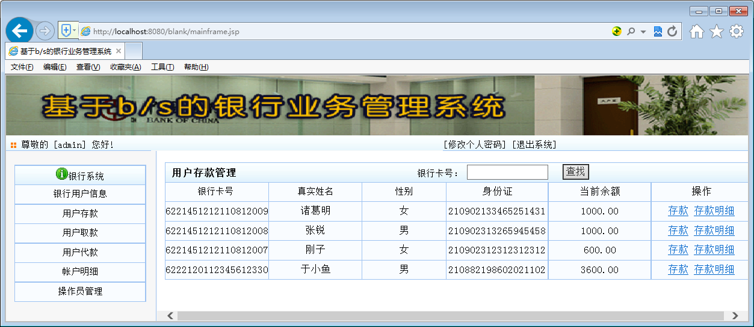
图3-7 存款管理窗口
在以上窗口中，当操作员选择了某一用户，点击“存款”时将调出用户存款的窗口，在存款窗口中，操作员输入存入金额，用户将完成存款的操作。存款窗口的界面设计如图3-8所示：
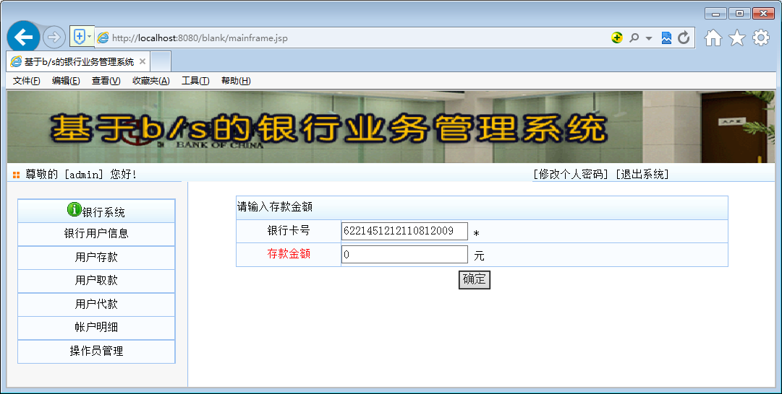
图3-8存款窗口

3.4.2取款业务窗体
用户取款业务也是银行的主要业务之一，完成客户口的取款操作。操作过程与存款的相似，首先打开取款业务窗口，可以根据卡号查询某一个用户，当选中某个用户，点击取款时，将调出取款业务窗口，操作员输入要取款的金额，当点击确定按钮时，系统首先判断客户余额是否充足，如果充足，则完成取款操作。取款业务窗口设计如图3-9所示：
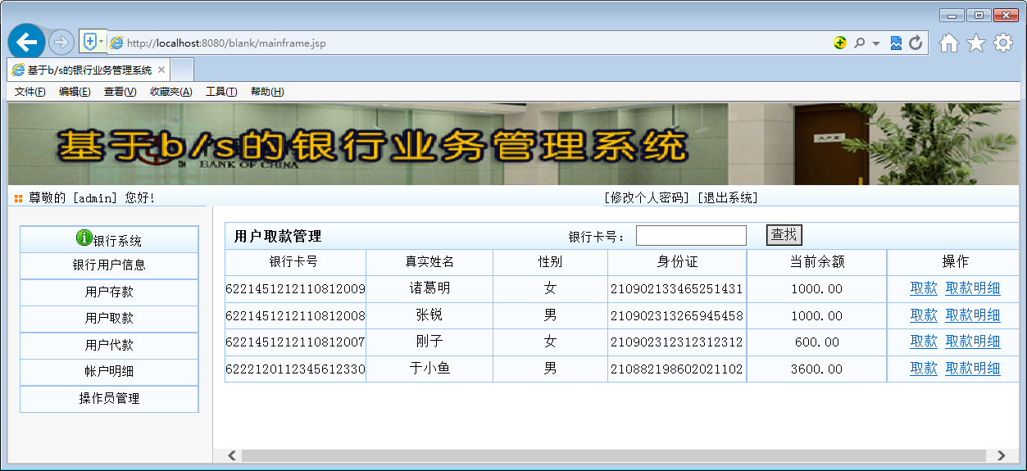
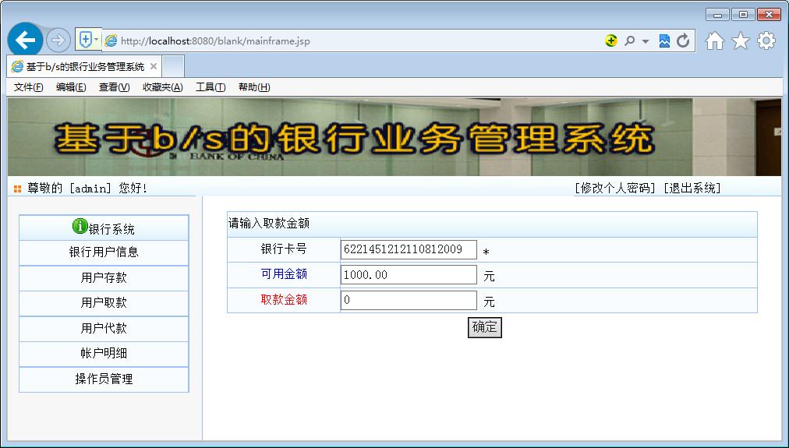
图3-9 取款业务窗口

3.4.3贷款业务窗体
贷款业务窗口，完成银行贷款业务的管理操作。用户可以从银行贷款，也可以进行还款操作。贷款业务窗口对应的磁盘文件为dkmanager.jsp。本窗口可以完成代款，还款，查看明细等一系列操作。贷款业务窗体的设计如图3-9所示：

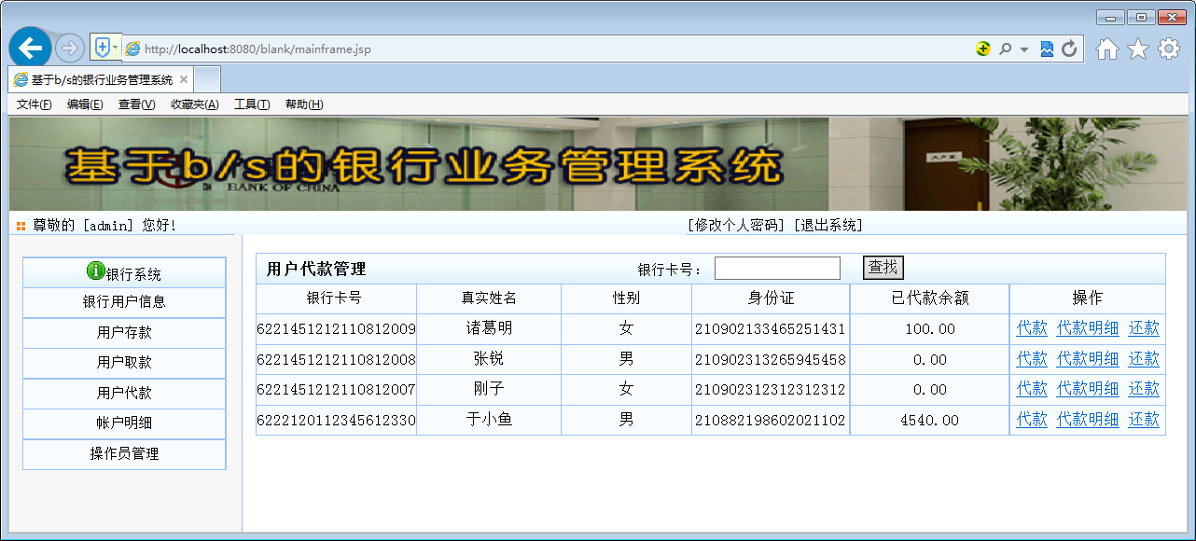

图3-9 贷款业务窗口

3.5用户信息管理模块的设计

3.5.1添加用户信息窗体
添加用户管理模块，完成银行用户的开户功能，只要办理银行业务，首先需要客户进行开户，在开户时，需要个人的相关信息后，点击“注册”按钮，完成用户的添加功能，添加用户窗体的设计如图3-10所示：
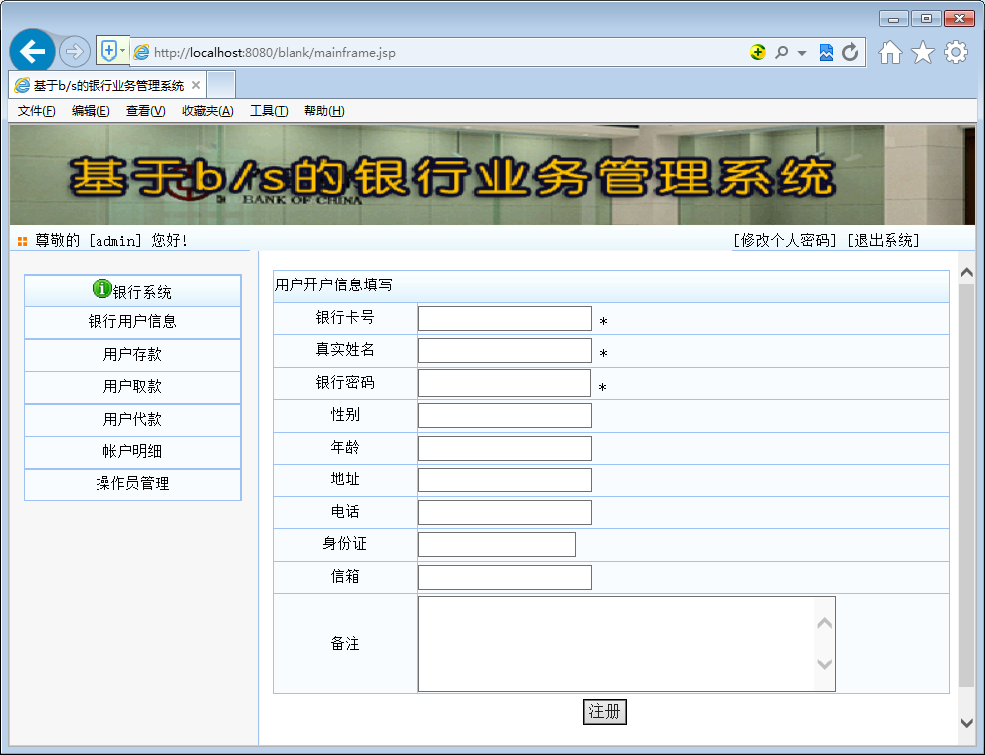
图3-10 添加用户窗口

3.5.2删除用户信息
删除用户账号信息，完成删除某个银行客户的功能，操作员可以按条件进行查询，当查询到某条记录后，点击“删除”按钮完成删除的操作。删除用户信息的界面设计如图3-11所示：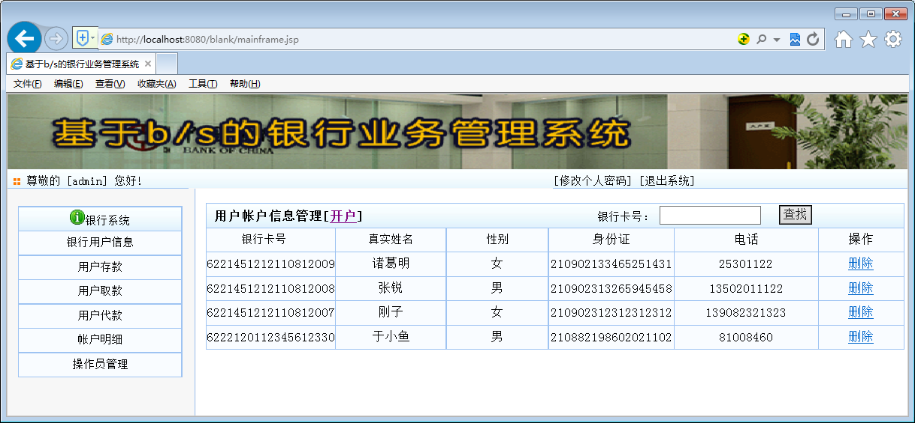
图3-11 删除用户界面

3.6帐户明细查询模块

3.6.1帐户信息明细窗体
帐户信息明细窗口主要完成帐户信息的查询的操作，可以根据用户的银行卡号进行查询，显示用户的基本信息，帐户明细信息查询窗体的设计如图3-12所示：
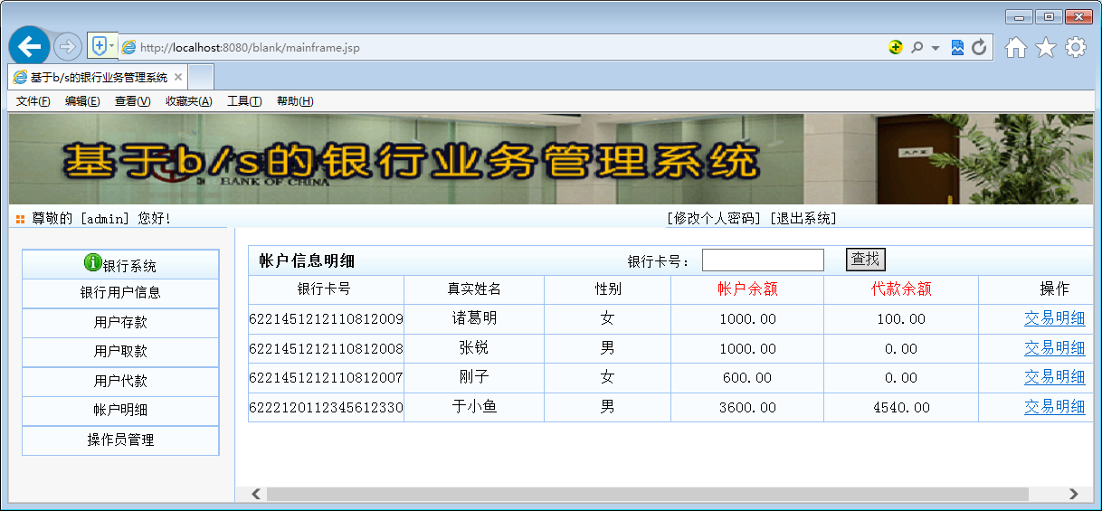
图3-12 帐号信息明细查询窗口

3.6.2个人明细查询窗体
当用户在图3-12中，选择了某个用户，可以查看该用户的个人明细信息，个人明细信息记录了此用户所有的存款、取款、代款及还款的相应记录。个人明细查询窗体的设计如图3-13所示：
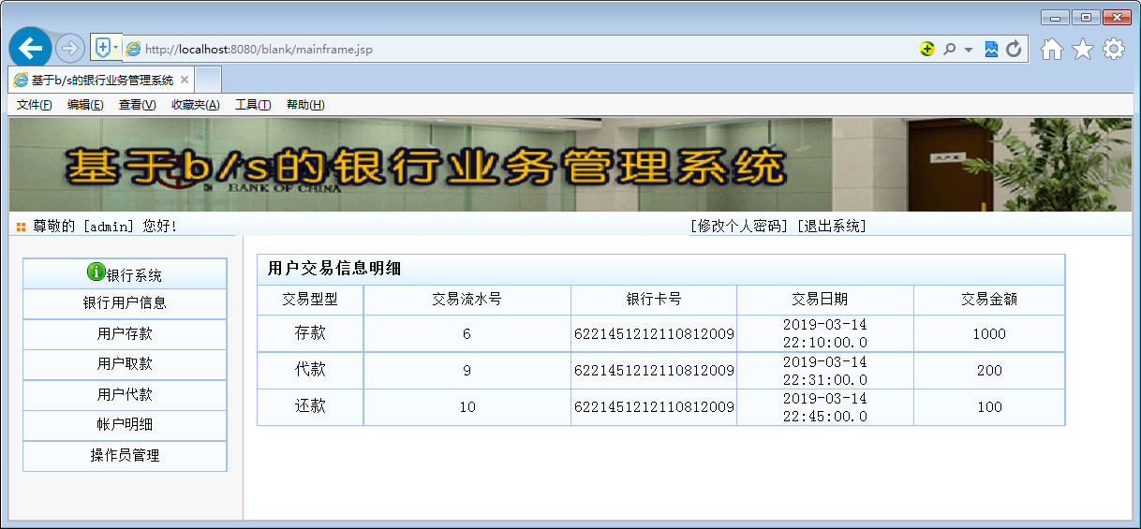

图3-13 个人明细查询窗口

